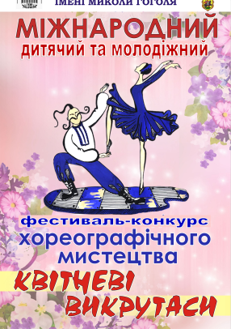
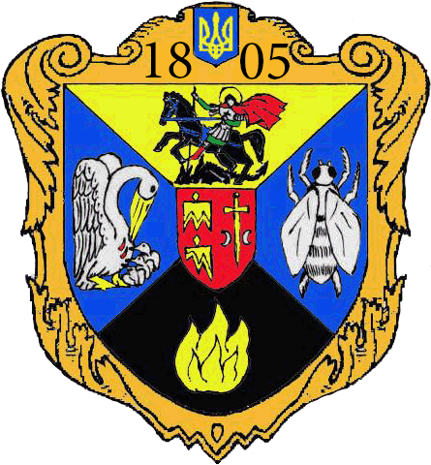
МІНІСТЕРСТВО ОСВІТИ І НАУКИ УКРАЇНИ
МІНІСТЕРСТВО КУЛЬТУРИ УКРАЇНИ
НІЖИНСЬКИЙ ДЕРЖАВНИЙ УНІВЕРСИТЕТ
ІМЕНІ МИКОЛИ ГОГОЛЯ
ФАКУЛЬТЕТ КУЛЬУТРИ І МИСТЕЦТВ
ІМЕНІ ОЛЕКСАНДРА РОСТОВСЬКОГО
КАФЕДРА МУЗИЧНОЇ ПЕДАГОГІКИ
ТА ХОРЕОГРАФІЇ
СОЦІАЛЬНО-ГУМУНІТАРНИЙ ВІДДІЛ

ІНФОРМАЦІЙНИЙ ЛИСТ-ЗАПРОШЕННЯ

І Всеукраїнської науково-практичної конференції
«Мистецька освіта України у сучасних вимірах»
ІІІ Міжнародного дитячого та молодіжного
фестивалю-конкурсу хореографічного мистецтва
«Квітневі викрутаси»
13-14 квітня 2018 року факультет культури і мистецтв імені Олександра Ростовського, кафедра музичної педагогіки та хореографії, соціально-гуманітарний відділ Ніжинського державного університету імені Миколи Гоголя проводить І Всеукраїнську науково-практичну конференцію «Мистецька освіта України у сучасних вимірах» та ІІІ Міжнародний дитячий та молодіжний фестиваль-конкурс хореографічного мистецтва «Квітневі викрутаси».

13 квітня 2018 р. (п’ятниця)

ПРОГРАМА РОБОТИ

І Всеукраїнської науково-практичної конференції
«Мистецька освіта України у сучасних вимірах»

Час | Зміст роботи | Місце  проведення
9.00-9.45 | Реєстрація учасників конференції та учасників майстер-класів | Корпус № 5  деканат факультету культури і мистецтв ім..О. Ростовського
10.00-11.30 | Пленарне засідання | клуб  Гоголівського корпусу
11.30-11.50 | Брейк-кава
12.00-12.45 | Майстер-клас від ст..викладача Сірякової А.В. зі студентами факультету культури і мистецтв | Гоголівський корпус, ауд.107
13.00-13.45 | Майстер-клас від доц. Пархоменка О. М. з учнями хореографічної школи | Гоголівський корпус, ауд.107
14.00-14.45 | Майстер-клас від доц. Пархоменка О. М. зі студентами факультету культури і мистецтв | Гоголівський корпус, ауд.107
15.00-16.00 | Підведення підсумків І Всеукраїнської науково-практичної конференції «Мистецька освіта України у сучасних вимірах» | клуб  Гоголівського корпусу

І ВСЕУКРАЇНСЬКА НАУКОВО-ПРАКТИЧНА КОНФЕРЕНЦІЯ
«МИСТЕЦЬКА ОСВІТА УКРАЇНИ У СУЧАСНИХ ВИМІРАХ»

До участі у науково-практичній конференції запрошуються студенти, аспіранти, викладачі вищих навчальних закладів, вчителі спеціалізованих навчальних закладів мистецького спрямування, керівники хореографічних колективів.

Проблемне коло питань науково-практичної конференції:

1. Теорія і методика художньої освіти.
2. Проблеми і перспективи розвитку хореографічної освіти в Україні.
3. Фахова підготовка майбутнього вчителя музичного мистецтва.
4. Актуальні проблеми сучасного мистецтвознавства.

За результатами конференції планується видання Збірника наукових матеріалів у друкованому вигляді.
Робоча мова конференції: українська.
Для участі у конференції тези необхідно надіслати до 01 квітня 2018 р. за електронною адресою: music.pedagogy@ndu.edu.ua, з поміткою «науково-практична конференція»:
- Заявку для участі (зразок додається).
- Електронну версію тез, оформлену згідно вимог.

ЗАЯВКА
на участь у І Всеукраїнській науково-практичній конференції
«Мистецька освіта України у сучасних вимірах»

Прізвище
Ім'я
По-батькові учасника
Місце навчання або роботи
Посада
Наукова ступінь
Вчене звання
Адреса
Телефон
Е-mail:
Участь у конференції | очна –  заочна –
Участь у майстер-класі | активна –  пасивна –
Напрям конференції
Потреба в готелі
День і час приїзду
День і час від’їзду
Вимоги до оформлення тез:

- Приймаються тези написані українською мовою
- Набір тексту виконується у редакторі Microsoft Word
- шрифт – Times New Roman; кегль –14;
- міжрядковий інтервал – 1,5;
- абзац – 1,25 см;
- усі поля 20 мм;
- Рисунки і таблиці необхідно подавати у роботі безпосередньо після тексту, де вони згадані вперше, або на наступній сторінці. Колір рисунків і таблиць має бути чорно-білим.
- У тексті посилання на використані літературні джерела слід зазначати порядковим номером, виділеним двома квадратними дужками, згідно з переліком джерел (позиція цитованого видання у списку літератури, сторінка) [5, с. 56]. Список використаної літератури оформлюється під назвою «Література:». Перелік використаних літературних джерел слід наводити в кінці статті в порядку появи відповідних посилань.
- Рекомендований обсяг тез – 2–3 сторінки.

Вартість однієї сторінки публікації – 25 грн. Кошти надсилаються поштою. Поштова адреса: 16602, Україна, Чернігівська обл., м. Ніжин, вул. Графська, 2, Ніжинський державний університет імені Миколи Гоголя, факультет культури і мистецтв імені Олександра Ростовського, Коваль Олена Віталіївна

Приклад оформлення тез

Пархоменко Олександр Миколайович,
кандидат педагогічних наук,
доцент кафедри музичної педагогіки та хореографії
Ніжинського державного університету імені Миколи Гоголя

ФОРМУВАННЯ БАЛЕТМЕЙСТЕРСЬКИХ УМІНЬ МАЙБУТНІХ УЧИТЕЛІВ ХОРЕОГРАФІЇ У ПРОЦЕСІ ФАХОВОЇ ПІДГОТОВКИ

Текст

Література:

МАЙСТЕР-КЛАСИ:

КЛАСИЧНИЙ ТАНЕЦЬ

Майстер-клас старшого викладача кафедри музичної педагогіки та хореографії Сірякової Г. В.
Тема: «Використання елементів сучасного танцю в класичному екзерсисі».
Концертмейстер: Ваніна І. Є.
Виконавці: студенти факультету культури і мистецтв імені Олександра Ростовського

НАРОДНО-СЦЕНІЧНИЙ ТАНЕЦЬ

Майстер-клас кандидата педагогічних наук, доцента кафедри музичної педагогіки та хореографії, викладача-методиста Ніжинської дитячої хореографічної школи Пархоменка О. М.
Тема: «Методика виконання технічних вправ на середині залу на уроці народно-сценічного танцю з хлопцями молодшого шкільного віку в початкових спеціалізованих мистецьких навчальних закладах культури і мистецтв».
Концертмейстер: Волосок О. М.
Виконавці: хлопці 3 класу Ніжинської дитячої хореографічної школи.

«ТЕОРІЯ ТА МЕТОДИКА УКРАЇНСЬКОГО НАРОДНОГО ТАНЦЮ»

Майстер-клас кандидата педагогічних наук, доцента кафедри музичної педагогіки та хореографії Пархоменка О. М.
Тема: «Збереження та розвиток українського народно-сценічного танцю у контексті національно-культурного відродження».
Концертмейстер: Волосок О. М.
Виконавці: студенти факультету культури і мистецтв імені Олександра Ростовського.

Майстер-класи безкоштовні.

14 квітня 2018 р. (субота)

КОНКУРСНА ПРОГРАМА
ІІІ МІЖНАРОДНОГО ДИТЯЧОГО ТА МОЛОДІЖНОГО ФЕСТИВАЛЮ-КОНКУРСУ
ХОРЕОГРАФІЧНОГО МИСТЕЦТВА
«КВІТНЕВІ ВИКРУТАСИ»

ПЛАН ПРОВЕДЕННЯ

8.00–10.45 | Реєстрація учасників. Проба сцени.
11.00 | Відкриття ІІІ Міжнародного дитячого та молодіжного фестивалю-конкурсу хореографічного мистецтва «КВІТНЕВІ ВИКРУТАСИ».
11.15–17.00 | КОНКУРСНА ПРОГРАМА
17.15–18.15 | Концертна програма за участю: студенів факультету культури і мистецтв імені Олександра Ростовського НДУ імені М. Гоголя та творчих колективів міста Ніжина.
18.30 – 19.15 | Нагородження переможців ІІІ Міжнародного дитячого та молодіжного фестивалю-конкурсу хореографічного мистецтва «КВІТНЕВІ ВИКРУТАСИ».
19.30 | Від’їзд учасників.

Питання з проведення фестивалю-конкурсу надсилайте за адресою kvitnevi_vykrutasy@ukr.net

Координатори фестивалю-конкурсу:
- Пархоменко Олександр Миколайович – (068) 404-30-47;
- Сірякова Ганна Вікторівна – (096) 704-24-28;
- Скороход Віталіна Іванівна – (067) 458-56-25.

Сайти: ndu@ndu.edu.ua
https://www.facebook.com/Квітневі-викрутаси-фестиваль-конкурс-хореографічного-мистецтва-499075320275143/

ДОДАТКОВА ІНФОРМАЦІЯ

Додаткову інформацію щодо проведення І Всеукраїнської науково-практичної конференції «Мистецька освіта України у сучасних вимірах» та майстер-класів Ви можете отримати за адресою: Чернігівська область, м. Ніжин, вул. Графська, 2, деканат факультету культури і мистецтв імені Олександра Ростовського, Коваль Олена Віталіївна тел.: (068) 386-98-12

